
Het TOURJOURNAAL van
Van dinsdag 5 juli 2016

Le trajet le plus long…


Goedemorgen beste wielervrienden. Hadden we gisteren de op één na langste etappe, vandaag wordt alles anders want vandaag krijgen we echt de langste etappe.

En dan komen de eerste vrijkaarten voor De Draai van de Kaai in het spel. Maar voordat we het daar over gaan hebben eerst even terug naar……………………

De rit van gisteren: maandag 4 juli:


De etappe van gisteren was dus best wel een flink eindje fietsen. Om 12.00 uur vertrokken we in Granville, de geboorteplaats van Christian Dior. Het zal er dus wel lekker geroken hebben………… De renners hebben er weinig van meegekregen want al snel werd Granville verlaten en trapten we van Noordwest in Zuidoostelijke richting.

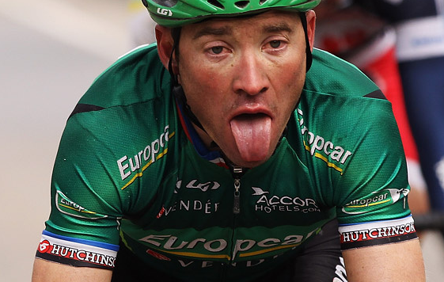
Streekgenoot Armindo Fonseca zag een avontuur wel zitten, maar hij was de enig want al snel na het startschot ging ie alleen op pad. En de eerste uren bleef dat ook zo; allenig door het Franse landschap trappen. Na 140 kilometer kreeg hij versterking van gekken bekkentrekker Thomas Voeckler. 80 kilometer voor de streep gingen ze met zijn 2-en verder, wetende dat dit nooit tot een goed einde zou leiden. 8 kilometer voor de streep lag hun Waterloo. Fonseca had 215 kilometer op kop gereden, Titi 70; en Titi werd strijdlustigste renner van de dag……… best raar eigenlijk…….

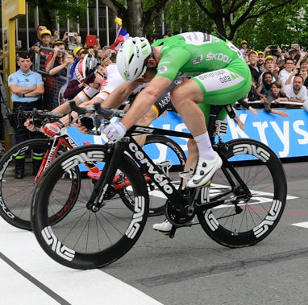
Goed, toen werden de sprintersploegen in stelling gebracht. Het was dringen vooraan want iedereen wil goed ‘afgezet’ worden in de laatster meters. Het werd weer een sprintersgeweld van heb ik me jou daar. Een finishfoto moest er uiteindelijk aan te pas komen wie nu de winnaar was. Cavendish of Greipel. Greipel wist het al, hij had gewonnen en stak zijn hand in de lucht, maar liet die ook verdacht snel weer zakken. Het was een paar minutjes wachten, maar toen bleek dat de jump van The Cav net iets beter gekozen was. Cavendish 1, Greipel 2 en Coquard 3.

Op 4 en 5 eindigden Sagan en Theuns.
Sagan behoudt de leiding in het Algemeen Klassement.

Maar hier wil Felix toch ook graag even een uitspaje maken naar de Ronde van Oostenrijk, daar waar ‘onze’ Sjoerd de ballen uit zijn broek rijdt. En dat legde hem geen windeieren.

Verdere uitleg is niet nodig lijkt Felix. Knappe prestatie Sjoerd: Chapeau !!!!
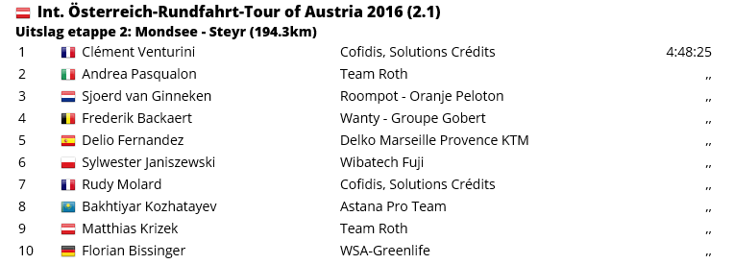

In hét peloton van Hét Tourspel van West-Brabant:

Felix’ collega Ellen Roedelof was gisterenmorgen vroeg al op zoek naar Felix, want ze kon haar geluk niet op, zo goed het met haar ging. Ze stond gedeelde 34e; zo trots als een pauw was ze. Maar ze kwam een beetje van een koude kermis thuis, want Felix zat eerst vanmorgen in Goes. Maar later kreeg alle tijd om haar trots nog even over te brengen. Gaat goed ellepel, en nu volhouden.

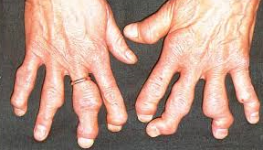
Casper ‘Le Puncheur’ Pruijn meldde gisteren ook ngo even aan Flexi, waarschijnlijk heeft Casper ook worstvingertjes, want Felix typen is toch niet zo lastig? Of moet Felix jou voortaan ook maar Pescar noemen ;-)
Maar Casper (Felix houdt het gewoon zoals het moet) meldde al dat het geen Puncheur zou worden vandaag.

Ha flexi, (nou doe je het weer, loemperd!!...., red.)

Vandaag geen puncheurs maar wel Groenewegen die gaat laagvliegen! (Zou het Casper?, red.)
Wat verder trouwens wel opvallend is dat slechte wielerkennis blijkbaar niet genetisch bepaald is. (check Stan v.s. Nico). Allicht dat dat nog het vermelden waard is in je journaaltje! (Ja, het is geplaatst Casper, maar Nico is toch jouw baas………………, niet echt handig denk. Daar gaat je bonus aan het einde van het jaar vreest Felix………, red. Maar er zit wel een kern van waarheid in………)

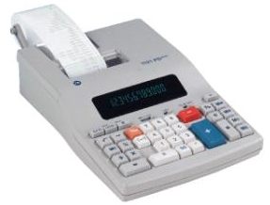
Groet,
Casper

Tegen half zes gisteren een mailtje van André Maas. André vroeg zich wel af of het allemaal goed ging met tellen. Wat was het geval: Zullie Ruben moest toch al wat meer punten hebben, André de lijsten dus eens na gaan kijken. Staat Cimolai op het lijstje bij Ruben en die heeft Ruben helemaal niet geraden…………, ff verder kijken dus. Barguil, hij mist Barguil. Dus een mailtje naar Felix dat het niet goed zit.

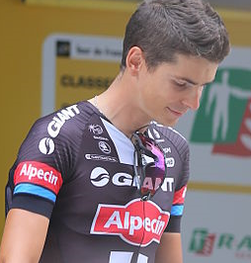
Felix, de beroerdste niet ging het dus eens na, want Barguil en Cimolai, da’s nogal een verschilleke. En toen kwam de aap weer uit de mouw. Ruben had Barguil rugnummer 154 toebedicht, dus Felix niet te beroerd dat rugnummer gewoon overgenomen. En tja, dan komt Cimolai tevoorschijn.

Maar Barguil heeft rugnummer 111 en da’s geen 154.
Maar Barguil werd bedoeld, dus dat is even terugrekenen. Dat leverde interessante informatie op, want Ruben was zodoende in etappe 1 ook gedeeld 3e. die 1 euro moeten ze dus met 10-en delen en wordt het € 0,10 per man i.p.v. de eerder aangekondigde € 0,11………………

En wat nog fraaier is: Ruben zou na etappe 2 in het geel zitten…………………………, ook dat nog.

Wat dan ook nog niet goed was, maar dat heeft niks-nada-noppes met Hét Tourspel van West-Brabant te maken; Ruben scoorde geen 43 doelpunten afgelopen seizoen, maar 48. De 5 die hij er in de wedstrijd tegen Zundert nog instampte waren ze bij BN De Stem maar even vergeten…………, is da snugger……………??

Maar goed, alles is weer gerectificeerd.


En verloren zoon Dick Rombout meldde zich ook via de site om nog even excuses te maken voor zijn afwezigheid:
Beste Felix. (Ja Dick?..., red)

Ik had je vrijdagmiddag al gemaild met mijn absentie voor de tour 2016 (echt nie!!...., red.). Zag dat ik het berichtje terug had gekregen (ooooh, dat verklaart het………, red.) Geen excuus dat ik er geen verstand van zou hebben (aan zelfkennis geen gebrek…., red.) of vakantie (maar Dick, dat kon ook bijna niet hè…….:-)., red.) . Ik heb nog een slechter excuus. Geen tijd voor gehad om iets van een
fatsoenlijke ploeg in elkaar te draaien (ja, zware baan hè bij dat UWV, potverdorie dat werk kost ook veel vrije tijd hè…., red.). Zal de journaals echter blijven volgen (graag Dick, graag…., red.) en wens alle deelnemers natuurlijk erg veel succes (da’s Dick ten voeten uit, klasse man!!..., red.). Volgend jaar hoop ik weer mee te kunnen doen (dat hopen wij ook met zijn allen!! red.).
Groet Dick

Tot zover maar weer, we gaan verder naar……………….


De punten in de etappe van gisteren:

Gisteren was het weer kaasje voor de sprintersploegen. Er zullen weer meerdere deelnemers gesmuld hebben dat het neusje van de sprinterszalm bij elkaar zat in Angers.

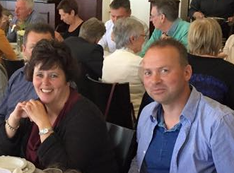
En dat is ook zo. Weer lekker veel punten te verdelen, weer een schof deelnemers behaalden meer dan 100 punten; 77 deelnemers gingen over de 100 heen.

En de winnaar van de etappe van gisteren was met 137 punten Erik Goossens. Met 11 renners behaalde Erik 137 punten. Goed voor de overwinning en € 3,00.
Tweede, en één puntje minder dan Erik werd de nummer 2 van zaterdag: Richard van Stel met 136 punten. Wederom € 2,00 in de knip voor Richard erbij. De 3e plaats was voor Roch Werchter-ganger en weer net de auto uit de modder getrokken: Corné Lodiers. Ook veel punten: 134 in totaal. Erik met vrouwlief Claudia

Onderin wordt het een beetje eentondig, maar Corné’s lief Martine van de Nieuwenhuijzen bleef steken op 38 puntjes. De rode lantaarn heeft Martine nu steviger in bezit.

Wat doet dit met de stand in Hét Tourspel van West-Brabant na etappe 3:

Waar wee dachten dat Ronald ‘Withege d’n Botte’, Erik van der Lee en Rien Brans na etappe 2 aan de leiding gingen, daar was het toch Ruben Maas, want Ruben had na 2 etappes 275 punten. 6 meer dan de eerste 3 heren.

Toch weet Ruben het niet te houden, want na de etappe van gisteren zakt Ruben af naar plaats 2. Oud-amateur topwielrenner Nico van de Klundert schoof net een puntje over Ruben heen en staat nu met 397 aan de leiding. Ruben heeft er dus 396.

Op plaats 3 wist Rien Brans zich het beste te handhaven en dat nadat zijn schoonvader hem toch wel gered heeft door zijn lijst te controleren op blunders………………, of niet Rien. Want was hij het niet die je wees op het ontbreken van Marcel Kittel.
Nico Frits ‘the farmer’ Hoogerwerf is jaloers op zo’n schoonvader; had hij die maar van Nico gecontroleerd; of niet Nico?

Jos ‘the boss’ Bogers is naar plek 4 gestegen; mooi klote voor Peter Kwaaitaal, want nu heeft Jos weer alle reden om Peter een lange neus te maken………………. Peter zal blij zijn als jos op vakantie vertrekt……….., of niet Peet?

Erik van der Lee weet zich ook aardig te handhaven en staat 5e.

De volledige stand tot en met etappe 3:

 | Naam | Et. 1 | Et. 2 | Et. 3 | Totaal
1 | Nico vd Klundert | 115 | 149 | 133 | 397
2 | Ruben Maas*** | 122 | 153 | 121 | 396
3 | Rien Brans | 122 | 147 | 126 | 395
4 | Jos Bogers | 108 | 158 | 126 | 392
5 | Erik vd Lee | 115 | 154 | 120 | 389
6 | Erik Goossens | 122 | 129 | 137 | 388
 | Lucien Klerks | 122 | 143 | 123 | 388
8 | Ricardo vd Klundert*** | 116 | 147 | 124 | 387
9 | Ronald 'Withege d'n Botte | 102 | 167 | 113 | 382
10 | Anton van Schaik | 117 | 138 | 126 | 381
 | Erik Roest | 122 | 136 | 123 | 381
12 | Karlijn Stultiëns | 116 | 146 | 118 | 380
 | Henny vd Lee | 122 | 141 | 117 | 380
14 | Claudia Goossens | 122 | 129 | 128 | 379
15 | Niels van Elzakker | 141 | 102 | 131 | 374
16 | Jan Bus | 102 | 152 | 119 | 373
17 | Tommie Withagen | 115 | 124 | 133 | 372
 | Oewy en Imiet Champion | 109 | 145 | 118 | 372
 | Robert Reuvers | 116 | 145 | 111 | 372
 | Stan Hoogerwerf*** | 103 | 164 | 105 | 372
21 | Robbert Klaassen | 115 | 129 | 126 | 370
22 | Corné Lodiers | 122 | 113 | 134 | 369
23 | Sjaak vd Berg | 116 | 137 | 113 | 366
 | Coen Pijpers | 108 | 153 | 105 | 366
25 | Jelle Goossens*** | 122 | 118 | 125 | 365
26 | Jean-Pierre van Bergen | 114 | 131 | 119 | 364
 | Kim Paulussen | 122 | 128 | 114 | 364
28 | Richard Slabbekoorn | 109 | 134 | 120 | 363
 | Sander Kerstens*** | 96 | 160 | 107 | 363
30 | Jeanne Kerstens | 115 | 124 | 122 | 361
31 | Richard van Stel | 125 | 99 | 136 | 360
32 | Roger Withagen | 109 | 131 | 118 | 358
 | Peter Palinckx | 115 | 126 | 117 | 358
 | Willy van As | 116 | 127 | 115 | 358
35 | Teun van Ginderen | 115 | 114 | 128 | 357
 | Sjoerd van Ginneken*** | 96 | 152 | 109 | 357
37 | Stefan Schroot | 116 | 122 | 118 | 356
38 | Corné Bolluijt | 115 | 123 | 117 | 355
39 | Ellen Roedelof | 114 | 126 | 114 | 354
40 | Nick 'Magic' Orlando | 115 | 108 | 128 | 351
 | René vd Bogaert | 109 | 124 | 118 | 351
42 | Erik-Jan de Bruijn | 115 | 109 | 126 | 350
 | Welmer Boer | 115 | 118 | 117 | 350
44 | Jim vd Bogaert*** | 115 | 108 | 126 | 349
45 | Paulien Klaassen | 94 | 146 | 108 | 348
46 | Jules Theuns | 115 | 115 | 117 | 347
 | Alexander de Vos | 91 | 154 | 102 | 347
48 | Martijn vd Berg | 103 | 140 | 103 | 346
49 | Broers van Hoven | 101 | 124 | 120 | 345
50 | Casper ' Le Puncheur' Pruijn | 102 | 134 | 108 | 344
 | Johan de Bruijn | 102 | 141 | 101 | 344
52 | Stefan van der Sanden | 115 | 111 | 117 | 343
 | Samantha de Klerk | 115 | 115 | 113 | 343
54 | Piet Vermeulen | 102 | 141 | 99 | 342
55 | André Maas | 115 | 118 | 108 | 341
56 | Johan Mathijssen | 115 | 105 | 119 | 339
57 | Nico Hoogerwerf | 96 | 134 | 108 | 338
58 | Michael de Raaff | 107 | 110 | 120 | 337
59 | Jan Schuurbiers | 107 | 112 | 117 | 336
60 | Wesley Verbraak | 102 | 117 | 116 | 335
 | Willy Poldermans | 101 | 135 | 99 | 335
62 | Perry Clarijs | 95 | 132 | 107 | 334
63 | Niek Iversen | 107 | 100 | 126 | 333
64 | Peter Adriaansen | 102 | 129 | 101 | 332
65 | Greg vd Bogaert*** | 109 | 102 | 118 | 329
 | Roger Groffen | 116 | 107 | 106 | 329
67 | Jan van Dun | 115 | 86 | 126 | 327
68 | Wilfred Luijckx | 102 | 127 | 98 | 327
69 | Mark Almekinders | 115 | 101 | 110 | 326
70 | Niels Adriaansen*** | 88 | 147 | 90 | 325
71 | Kees van Tiggelen | 116 | 92 | 115 | 323
 | Jos Kerstens | 115 | 93 | 115 | 323
73 | Annette de Mooij | 101 | 101 | 118 | 320
 | Eric Konings | 89 | 136 | 95 | 320
75 | Ilse van Ginneken | 97 | 125 | 97 | 319
76 | Frank Linssen | 102 | 112 | 101 | 315
77 | Marian Mathijssen | 93 | 122 | 99 | 314
 | Maikel vd Poel | 101 | 116 | 97 | 314
79 | Ton Rijsdijk | 107 | 97 | 108 | 312
80 | Ronny Verhulst | 101 | 109 | 101 | 311
81 | Koos en Jack Suijkerbuijk | 101 | 99 | 110 | 310
82 | Arthur vd Goor | 98 | 101 | 109 | 308
 | John Verbraeken | 88 | 124 | 96 | 308
84 | Sjack vd Hout | 107 | 91 | 108 | 306
85 | Marcel van Beek | 109 | 96 | 100 | 305
 | Ronald Groesbeek | 93 | 113 | 99 | 305
87 | Linda Prop | 102 | 116 | 86 | 304
88 | Robert Janssens | 89 | 132 | 80 | 301
89 | John Kerstens | 98 | 115 | 87 | 300
90 | Cees van Oers | 96 | 103 | 97 | 296
91 | Peter Kwaaitaal | 82 | 130 | 81 | 293
92 | Diana de Vos | 83 | 126 | 82 | 291
93 | Arjan Buijsen | 93 | 100 | 90 | 283
94 | Gerda van Beek | 93 | 93 | 90 | 276
95 | Jac Borremans | 75 | 134 | 62 | 271
96 | Mark Alberti | 70 | 121 | 74 | 265
97 | Peter de Wilde | 88 | 94 | 80 | 262
98 | Rinus Konings | 73 | 104 | 70 | 247
99 | Adrie van Overveld | 69 | 69 | 101 | 239
100 | Martin Tijsma | 68 | 98 | 60 | 226
101 | Liesbeth Clarijs | 64 | 93 | 53 | 210
102 | Kees van Ginneken | 62 | 80 | 61 | 203
103 | Martine vd Nieuwenhuijzen | 35 | 96 | 38 | 169

De Prijzenpot van Hét Tourspel van West-Brabant.

De prijzen van het Algemeen Klassement hadden jullie nog tegoed van Felix.

Iedereen gaat weer in de prijzen rijden, en dit wordt de verdeling:

 | € |  |  | € |  |  | € |  |  | €
1e prijs | 120 |  | 27e prijs | 10 |  | 53e prijs | 5 |  | 79e prijs | 3
2e prijs | 80 |  | 28e prijs | 10 |  | 54e prijs | 5 |  | 80e prijs | 2
3e prijs | 70 |  | 29e prijs | 10 |  | 55e prijs | 5 |  | 81e prijs | 2
4e prijs | 55 |  | 30e prijs | 9 |  | 56e prijs | 5 |  | 82e prijs | 2
5e prijs | 40 |  | 31e prijs | 9 |  | 57e prijs | 5 |  | 83e prijs | 2
6e prijs | 30 |  | 32e prijs | 9 |  | 58e prijs | 5 |  | 84e prijs | 2
7e prijs | 25 |  | 33e prijs | 9 |  | 59e prijs | 5 |  | 85e prijs | 2
8e prijs | 22 |  | 34e prijs | 8 |  | 60e prijs | 5 |  | 86e prijs | 2
9e prijs | 20 |  | 35e prijs | 8 |  | 61e prijs | 4 |  | 87e prijs | 2
10e prijs | 18 |  | 36e prijs | 8 |  | 62e prijs | 4 |  | 88e prijs | 2
11e prijs | 17 |  | 37e prijs | 7 |  | 63e prijs | 4 |  | 89e prijs | 2
12e prijs | 16 |  | 38e prijs | 7 |  | 64e prijs | 4 |  | 90e prijs | 2
13e prijs | 16 |  | 39e prijs | 7 |  | 65e prijs | 4 |  | 91e prijs | 2
14e prijs | 15 |  | 40e prijs | 7 |  | 66e prijs | 4 |  | 92e prijs | 2
15e prijs | 5 |  | 41e prijs | 7 |  | 67e prijs | 4 |  | 93e prijs | 2
16e prijs | 14 |  | 42e prijs | 7 |  | 68e prijs | 4 |  | 94e prijs | 1
17e prijs | 14 |  | 43e prijs | 7 |  | 69e prijs | 4 |  | 95e prijs | 1
18e prijs | 13 |  | 44e prijs | 7 |  | 70e prijs | 4 |  | 96e prijs | 1
19e prijs | 13 |  | 45e prijs | 7 |  | 71e prijs | 3 |  | 97e prijs | 1
20e prijs | 12 |  | 46e prijs | 7 |  | 72e prijs | 3 |  | 98e prijs | 1
21e prijs | 12 |  | 47e prijs | 6 |  | 73e prijs | 3 |  | 99e prijs | 1
22e prijs | 12 |  | 48e prijs | 6 |  | 74e prijs | 3 |  | 100e prijs | 1
23e prijs | 12 |  | 49e prijs | 6 |  | 75e prijs | 3 |  | 101e prijs | 1
24e prijs | 12 |  | 50e prijs | 6 |  | 76e prijs | 3 |  | 102e prijs | 1
25e prijs | 12 |  | 51e prijs | 6 |  | 77e prijs | 3 |  | 103e prijs | 1
26e prijs | 10 |  | 52e prijs | 6 |  | 78e prijs | 3

De etappe van vandaag: dinsdag 5 juli 2016.

Vandaag dus de langste etappe van De Tour 2016 met vertrek in Saumur en we rjden dan naar Limoges.
En Limoges is de stad waar Lance Armstrong de overwinning behaalde een dag nadat Fabio Cassartelli in 1995 op de flanken van de Portet d’Aspet het leven liet. Die dag droeg Armstrong de overwinning op aan zijn overleden ploegenoot.
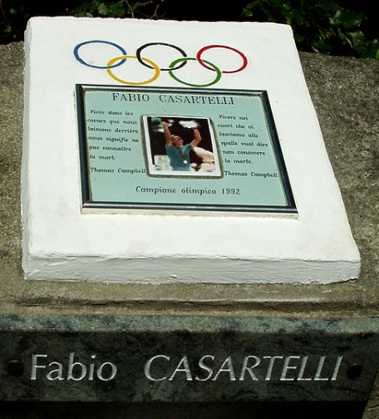
We rijden vandaag 237,5 kilometer en Limoges ligt aan de flanken van het Centraal Massief.

De etappe is vandaag nog vlak met alleen een bergje van 4e categorie, de côte de la maison neuve, op 55 kilometer van de streep.

Vertrek: 11.10 uur en aanvallers zullen er ongetwijfeld weer te zien zijn. Tegen half 6 finishen we in Limoges.

Enne, niet onbelangrijk.
De nummer 45 in de etappe van vandaag pakt 2 vrijkaarten voor De Draai!!

Iedereen weer veel kijk- of luisterplezier et à demain.



